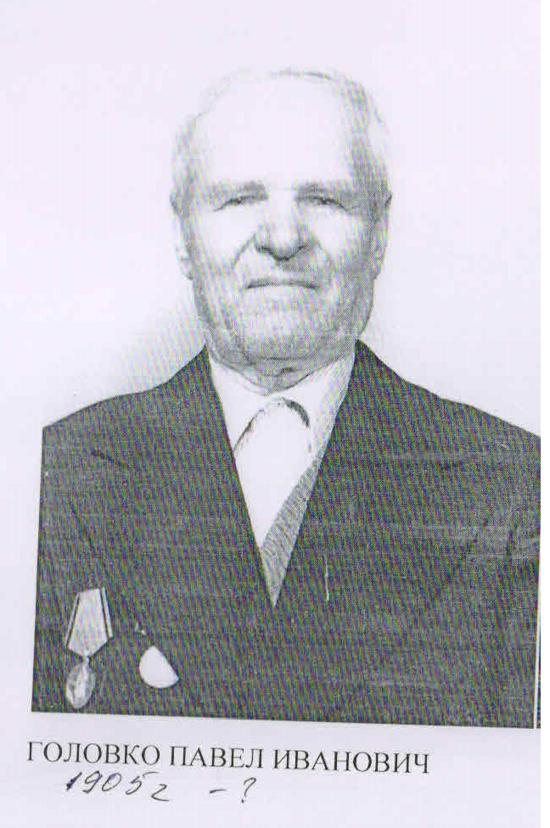

**Головко Павел Иванович**

**1905-?**

Награжден

Медалями «За победу над Германией»

«20лет победы в ВОВ».